

**«Практическая работа: Проверка ссылок »**

**Выполнили:**

**студенты группы 2ИСП11-18**

**Радченков В.В.**

**Зверев Н.Д.**

**Проверил**: Возвахов Д.А.

Москва

2022

1. Количество: 28

Скриншот: 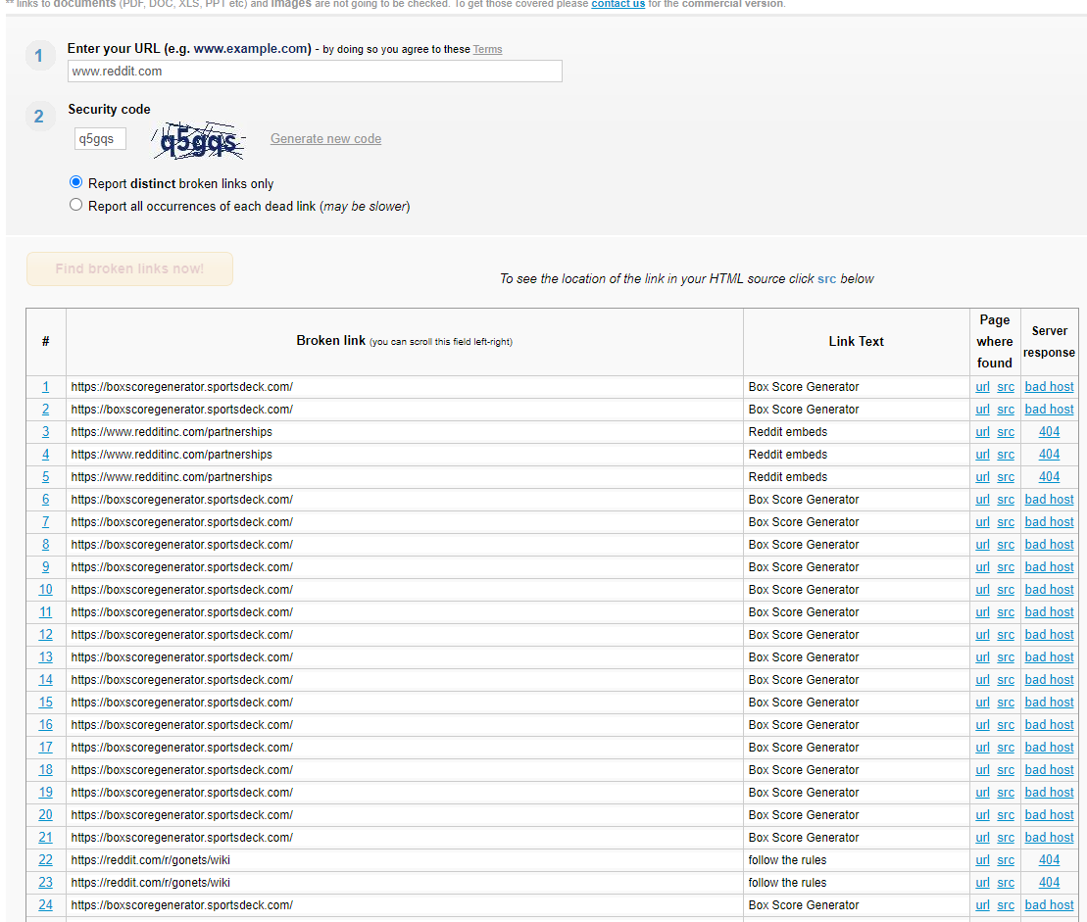

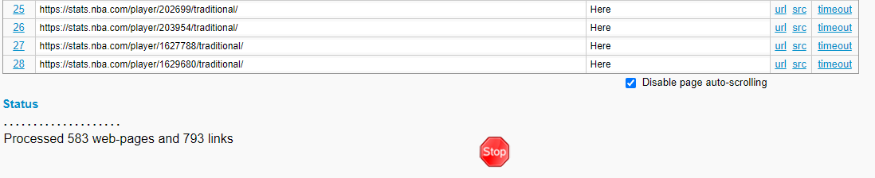

1. URL с ошибками 500:
2. <https://2ch.hk/ruvn/>
3. <http://2ch.hk/vn/res/562742.html>
4. <https://2ch.hk/ho/>

Скриншот: 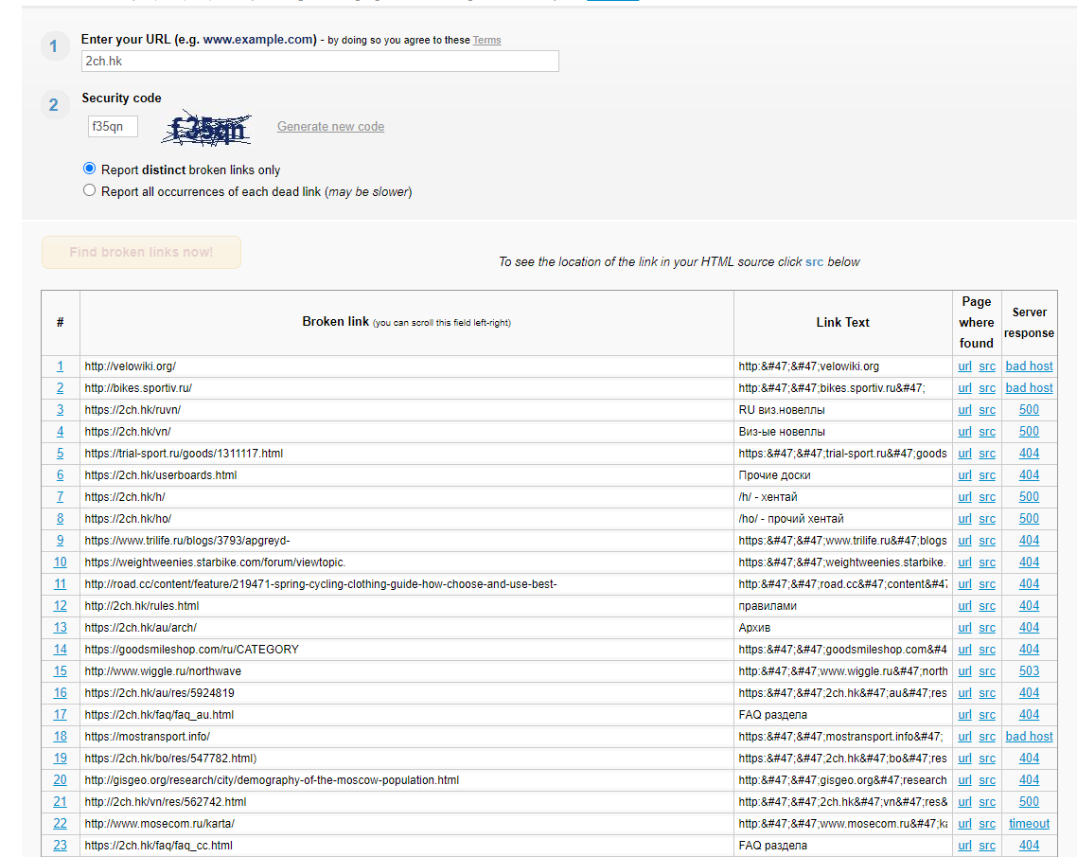

1. URL с ошибками 404:
2. https://trial-sport.ru/goods/1311117.html
3. https://2ch.hk/au/arch/
4. <http://gisgeo.org/research/city/demography-of-the-moscow-population.html>

Скриншот:

